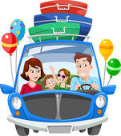

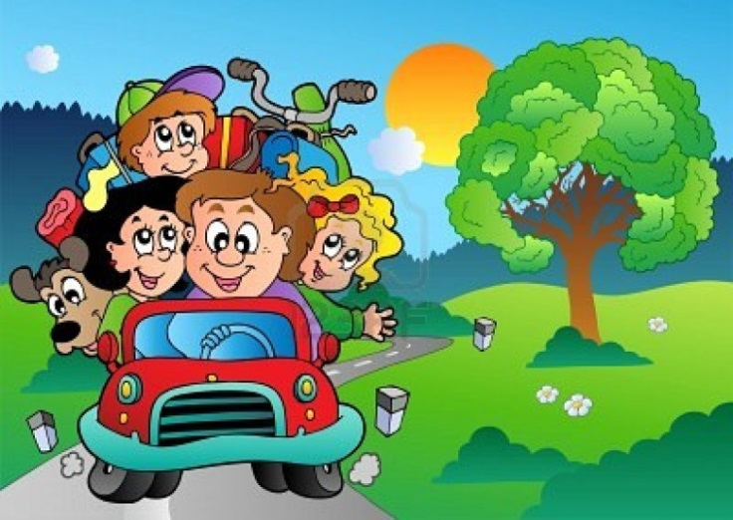



По вопросам обращаться в Управление социальной защиты населения по городу Усолье-Сибирское и Усольскому району

по адресу:

город Усолье-Сибирское, улица Богдана Хмельницкого, дом 32, кабинет №4,

тел. 6-89-39

В конкурсе по предоставлению автотранспорта (микроавтобуса) могут принимать участие многодетные семьи, имеющие восемь и более детей, етей, не достигших по состоянию на 1 апреля текущего года возраста 18 лет етей, не достигших по состоянию на 1 апреля текущего года возраста 18 лет , в том числе воспитывающие детей-сирот и детей, оставшихся без попечения родителей.

**Для участия в конкурсе по предоставлению автотранспорта (микроавтобуса) необходимо предоставить в срок**

**не позднее 1 февраля текущего года следующие документы:**

1) паспорт либо иной документ, удостоверяющий личность законного представителя;

2) документ, подтверждающий полномочия законного представителя ребенка (акт о назначении опекуна (попечителя), договор о передаче ребенка на воспитание в семью) - для детей-сирот, детей, оставшихся без попечения родителей;

3) свидетельства о рождении детей, паспорта детей, достигших возраста 14 лет;

4) справка о составе семьи и (или) о совместном проживании детей с законным представителем;

5) согласие законного представителя на уплату налога на доходы физических лиц в случае победы в конкурсе;

6) документы (дипломы, грамоты, сертификаты, благодарственные письма, отзывы), подтверждающие победы или участие ребенка (детей) в районных, городских, областных, всероссийских, международных конкурсах, турнирах, играх в области интеллектуальной деятельности, научно-исследовательских работ, в творческих конкурсах и фестивалях, соревнованиях по различным видам спорта, олимпиадах по различным образовательным дисциплинам, а также подтверждающие наличие присвоенных спортивных разрядов;

7) документы, содержащие сведения об участии ребенка (детей) в общественной жизни образовательной организации по месту учебы (справки, характеристики);

8) документы, содержащие сведения об участии законных представителей в различных формах общественной, спортивной, культурной, творческой жизни Иркутской области, муниципальных образований Иркутской области;

9) материалы, подтверждающие вклад законных представителей в воспитание и развитие детей, укрепление семейных традиций (характеристики образовательных организаций, благодарственные письма, грамоты, дипломы, свидетельства, фото- и видеоматериалы);

10) материалы, подтверждающие общественное признание (статьи, публикации, видеосюжеты, фотоальбомы, рекомендательные письма общественных организаций, органов местного самоуправления);

11) сведения об истории семьи, семейных традициях в виде "семейного древа" (с указанием, когда образовалась семья, сколько детей воспитывалось (воспитывается) в семье, какие образовались традиции в семье, и иных сведений);

12) 10 - 15 фотографий, которые отражают главные события в жизни ребенка (детей) и семьи (творческие, спортивные, общественные, учебные успехи), с указанием даты, наименования и кратким описанием события.

**Объявление победителей конкурса и предоставление каждому из них автотранспорта осуществляется в торжественной обстановке на официальном мероприятии в рамках празднования Международного Дня семьи,** в соответствии с Приказом Министерства социального развития, опеки и попечительства Иркутской области от 21.12.2015г. №181-мпр об утверждении Положения о порядке проведения конкурса по предоставлению автотранспорта (микроавтобуса) многодетным семьям, имеющим восемь и более детей, в том числе воспитывающим детей-сирот и детей, оставшихся без попечения родителей.

